Projektový den komise českého jazyka
Jeden život
Kolik toho zbyde z jednoho lidského života? Kolik z toho, co zbylo, umíme vyčíst?
A kolik si toho musíme domyslet?
Divadlo nepotřebuje pravdivý příběh, aby mohlo být pravdivé.
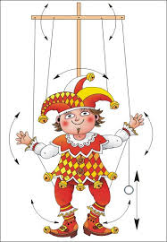
Zúčastněte se s námi již tradičního
workshopu jevištního pohybu v Divadle Drak
Během několika hodin se pokusíme vytvořit malé divadelní inscenace inspirované pár slovy a několika starými fotografiemi.

Lektorky workshopu: Jana Nechvátalová a Anna Hrnečková
Garant akce: Mgr. Langerová
Cena: 100 Kč
Začínáme v 8:30

